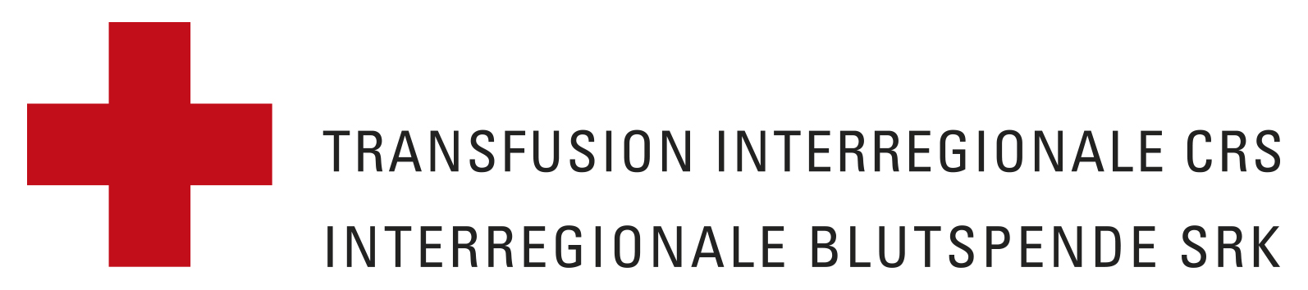
Symposium de
Médecine Transfusionnelle

Organisé par Transfusion Interrégionale CRS et le CHUV

Jeudi 14 novembre 2019 – 14 h à 18 h
Auditoire Mathias Mayor, CHUV – Lausanne

14 h – 14 h 20 | Accueil
14 h 20 – 14 h 30 | Introduction  Prof. Jean-Blaise Wasserfallen, CHUV
14 h 30 – 15 h | Produits sanguins labiles : des donneurs aux receveurs  Dr Heidrun Andreu-Ullrich, Transfusion Interrégionale CRS
15 h – 15 h 30 | Virus de l’hépatite E  PD Dr. phil. nat. Christoph Niederhauser, Transfusion Interregionale CRS
15 h 30 – 16 h | Hémovigilance et réactions transfusionnelles  Dr Anne Damais-Cepitelli, Groupe Hospitalier du Havre, France
16 h – 16 h 30 | Pause
16 h 30 – 17 h | Patient blood management et indications transfusionnelles  PD Dr. med. Stefano Fontana, Transfusion Interrégionale CRS
17 h – 17 h 30 | Patient blood management au CHUV  Dr Guénolé Addor, CHUV
17 h 30 – 18 h | Commande de produits sanguins  Dr Giorgia Canellini, Transfusion Interrégionale CRS

Espace crédit FMH

Pour des questions d’organisation, nous vous remercions de bien vouloir annoncer votre participation au symposium d’ici au 15 octobre 2019 par courriel à l’adresse symposium@itransfusion.ch

Au plaisir de vous accueillir le 14 novembre

